Pertanyaan

1. Bagaimana outputnya ketika diberikan input tahun 2100 ? Jelaskan! Bagaimana agar output sesuai dengan ketentuan (Tahun 2100 bukan tahun kabisat)
2. Modifikasi program sesuai jawaban no 1 !
3. Push dan commit hasil modifikasi anda ke repository !
4. Tahun 2000 adalah kelipatan 4 dan kelipatan 100, tetapi tahun 2000 merupakan tahun kabisat, ketentuan tambahan (pengecualian) adalah ketika tahun kelipatan 100 dan juga kelipatan 400 maka tahun tersebut merupakan tahun kabisat. Modifikasi program untuk menyesuaikan ketentuan tersebut ! (selesaikan tanpa menggunakan operator logika)
5. Push dan commit hasil modifikasi anda ke repository !

Jawab

1. Seharusnya setelah kondisi if yang kedua diakhir diberi kurung kurawal

4. 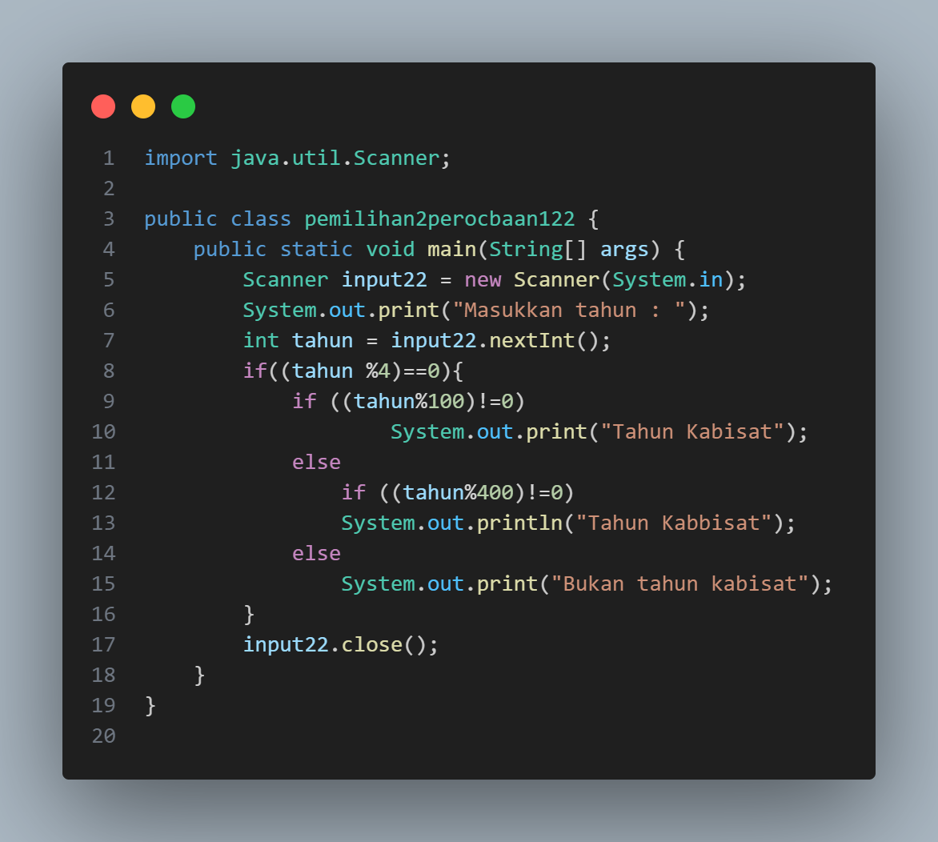

Pertanyaan

* 1. Jenis bangun datar segitiga selain segitiga siku-siku terdapat segitiga sama sisi, segitiga sama kaki dan segitiga sembarang. Modifikasi program tersebut untuk dapat mengeluarkan output jenis segitiga yang lain (selain segitiga siku-siku). Silahkan menggunakan operator logika untuk menghubungkan multi kondisi.
  2. Push dan commit hasil modifikasi anda ke repository !

Jawab

1. 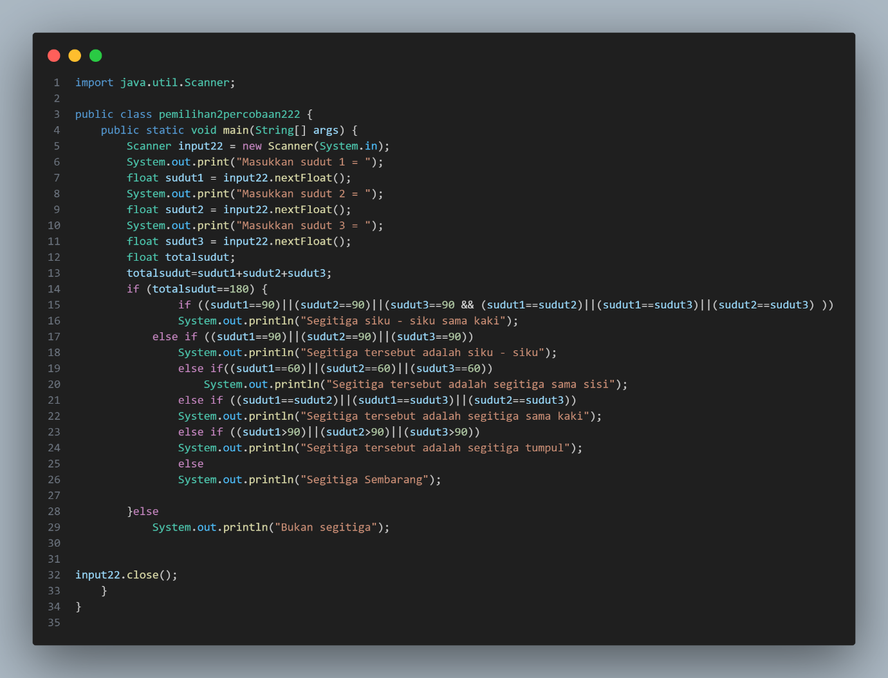

Pertanyaan

1. Jelaskan fungsi dari (int) pada sintaks gajiBersih = (int) (penghasilan - (penghasilan \* pajak));
2. Jalankan program dengan memasukkan kategori = PEBISNIS dan penghasilan = 2000000. Amati apa yang terjadi! Apa kegunaan dari equalsIgnoreCase?
3. Ubah equalsIgnoreCase menjadi equals, kemudian jalankan program dengan memasukkan kategori = PEBISNIS dan penghasilan = 2000000. Amati apa yang terjadi! Mengapa hasilnya demikian? Apa kegunaan dari equals?

Jawab

1. Untuk mencasting operasi variable pajak yang awalnya double menjadi int sehingga menghasilkan hasil bilangan bulat bukan koma

2.

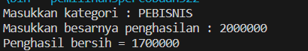

Untuk membandingkan dua string tanpa memperhatikan huruf kecil atau kapital

3. hasilnya memunculkan printout “Kategori salah” karena input ditulis dengam huruf kapital, equals digunakan untuk membandingkan dua string dengan format yang sama

TUGAS

